**ＥＳＤＧｓ通信２４６号【埼玉大学の学生さんたちと出会えた～】手島利夫**

全国でとんでもない猛暑が続きますが、皆様お元気ですか。

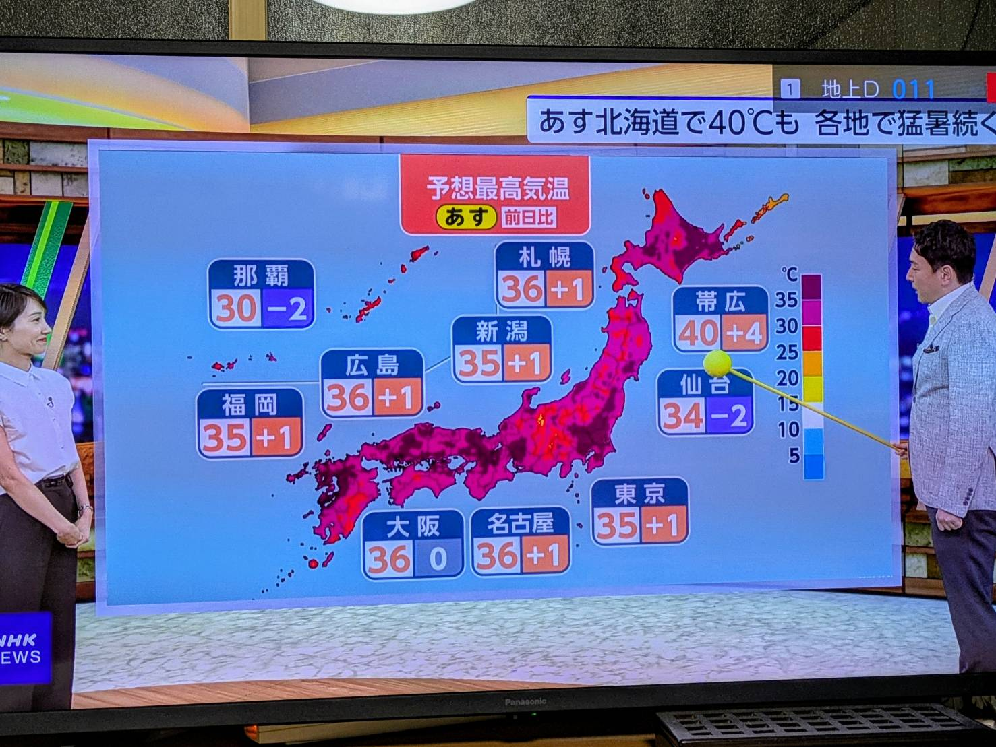　2025年７月23日NHK天気予報

先週、埼玉大学教育学部で中島雅子先生のゲストスピーカーとして初等理科指導法と中

等理科指導法の授業で、教職を目ざす２年生の学生さんたちにお話する機会をいただきま

した。

それぞれ１時間半という限られた授業の中で、学生さんたち相互に対話する場も取り入

れながら、彼らの教育観に揺さぶりをかけ、教員としての指導観に大きな影響を与えるこ

とができるかという、私のチャレンジでもありました。以下、学生さんの反応です。

「主体的・対話的で深い学びや教科等横断的な学びなど、大学での色々な授業や教育の

場で耳にすることが多いのですが、具体的に何をどうすればいいのかわかりませんでし

た。今回の講義の中では、具体的な姿を示していただいたり、そもそも、どういう意味な

のかを説明してくださったりとても助かりました。また主体的な学習における考え方をは

っきり示していただき勉強になりました。そして日本の教育の現状についても、世界と比

べて大きく遅れていることにも気づきました。私は自分の受けてきた教育に不安や不満を

感じたことがなかったので、今の教育のあり方にそこそこ満足していましたが、世界の教

育の流れの中で日本の教育全体を見てみると、とても満足のいくものでないことが分かり

ました。これから教員を目指していく上でも、あるいは教員とは別の道を進むとしても、

これは日本全体の未来に関わることなのできちんと考えていくべきだと思いました。」

「…文部科学省が示す『確かな学力』って何だろうかと話し合った時、同じ大学に通う

学生の中でも認識が違っていたり、主体的な学びがどんな学びなのかについての認識が異

なっていたり、時代に求められる能力についても認識に差があることには、驚きました。

でも、調べ学習が『調べさせられ学習』になってしまっていたことには皆、納得しまし

た。主体的な学びにたどり着かせるのは中々難しいように感じましたが、児童・生徒たち

の探究心を燃やせるような授業計画や指導案を考え、実生活に落とし込めるような工夫が

必要であると感じました。」

「…一方的な指導ではなく、児童・生徒との対話を楽しむような授業をしたいと思いま

した。」

　「…生徒の主体性を成長させるために何が大切で、教師は何をしなくてはいけないかを

知ることができた。これからは自分で咀嚼してオリジナルな方法を確立していきたい。」

というようなかなり前向きな意見がたくさん寄せられました。指導観の捉え直しにつなが

る感想や主体的な学びへの強い意欲を示した者が、79名中で71名、教科等横断的な学び

に関する意見や意欲は79名中4名、他の視点からの意見や感想が４名でした。

　埼玉大学の中島先生は、昨年12月の教育目標・評価学会の公開シンポジウム終了後に

ダッシュで駆け付けて下さり、先生方向けの講演のご相談・ご依頼をしてくださいまし

た。その後、シンポジウムに参加していたゼミ生さんから「このお話は、まず学生さんた

ちに聞かせるべきですよ」とお声があり、実現に至りました。ダッシュで駆け付ける大学

の先生って、ずいぶん熱血先生ですよね。お話の中にも教育に向ける情熱があふれていら

っしゃいました。今度は来年2月21日に埼玉大学で開催予定の先生方に向けた研究会に

お招きいただけることにもなりそうです。

　今週末には（きっと猛暑の中）、滋賀県の草津市を中心とした1泊2日の歴史巡検に、

研究仲間と伺う予定です。また、8月1日には北区立王子第一小学校の先生方と学年毎の

授業相談会に臨む予定です。王子第一小学校は研究発表会も計画されているようですが、

具体化してきたらご案内させていただきますね。

* 8月23～4日の　日本ＥＳＤ学会　発表プログラムは添付資料の通り

（手島発表は　24日（日）11：10～11：40　「ESDを進める学習過程の作り方」）

「ＥＳＤ・ＳＤＧｓ推進研究室」室長　手島利夫

URL=https://www.esd-tejima.com/

　　 　 　　事務所：〒130-0025　東京都墨田区千歳１－５－１０

　　　　　 ☏＝ 090-9399-0891

　　 Ｍａｉｌ＝contact@esdtejima.com

**＊＊＊＊＊＊＊＊＊＊＊＊＊＊＊＊＊＊＊＊＊＊＊＊＊＊＊＊＊＊＊＊**

 【参考】

ＥＳＤＧｓ通信：手島利夫が名刺交換させていただいた方に配信している不定期なメ

ルマガで、文科・環境・外務など関係省庁７５名、大学・研究機関等１８０名、教員、

教育行政、政治家、企業等々の方々１６００名も含め約1９００名様に配信中です。

[contact@esdtejima.com](mailto:contact@esdtejima.com)　　にメールでご連絡いただければ、登録・及び削除をいたし

ます。よろしくお願いいたします。